### APP+Boot load_CAN远程升级协议

版本记录：

|  |  |  |  |  |
| --- | --- | --- | --- | --- |
| 序号 | 版本号 | 修改内容 | 修改人 | 更新时间 |
| 1 | V1.4 | 修订：  1.查询软件版本号 Fun ID:新增指定固件进入测试模式 |  | 2020-01-12 |
| 1 | V1.5 | 修订：  1.新增：检测是否升级连续失败过3次以上 |  | 2020-01-27 |

1. 通讯速率:125KB Bits
2. 标识符格式如下表格

Identifier

|  |  |  |  |  |
| --- | --- | --- | --- | --- |
| Bits  Analysis | 31 24 | 23 16 | 15 8 | 7 0 |
| Explain | Res | Fun ID | DST | SRC |

注明:

1. Fun ID:0xFx--远程升级功能码,详参见文档功能性命令解析
2. 系统控制板:

DST -- 通讯板目标地址(0xBB--广播地址) -- 指定地址通讯板地址(0x00-0xXX)(指定退出升级)

SRC -- 系统控制板地址(0x21)

1. 通讯板地址:

DST -- 系统控制板地址(0x21)

SRC -- 通讯板源地址(0xXX)

1. 功能性命令

NOTE:数据项内容均为:Data Frame

1. 查询通讯小板boot loader--Fun ID:0xF0--应用App层兼容处理
2. 下行数据

|  |  |  |  |
| --- | --- | --- | --- |
| 字节长度 | 数据表示内容 | 数据类型 | 描述及要求 |
| 1 | 查询通讯小板Boot loader | BYTE |  |

1. 上行数据

|  |  |  |  |
| --- | --- | --- | --- |
| 字节长度 | 数据表示内容 | 数据类型 | 描述及要求 |
| 1 | 回复查询通讯小板Boot loader | BYTE | 0x01:Boot loader  0x02:App |
| 1 | 通讯超时,Boot Loader退出 | BYTE | 0x01:通讯超时,Boot Loader即将退出(200ms)  注明:仅在超时,相应字段存在,主动上报 |

1. 升级文件版本号--Fun ID:0xF1--应用APP层处理
2. 下行数据

|  |  |  |  |
| --- | --- | --- | --- |
| 字节长度 | 数据表示内容 | 数据类型 | 描述及要求 |
| N | 升级文件版本号 | BYTE[n] | Byte0:帧标号  Byte1:帧数据长度  Byte2-N:数据项  注明:硬件版本号,电池ID/充电器ID在文件类型为通讯板文件,无需关心  多包处理参见如下截图: |

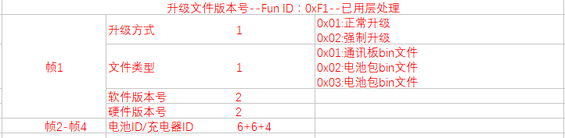

1. 上行数据

|  |  |  |  |
| --- | --- | --- | --- |
| 字节长度 | 数据表示内容 | 数据类型 | 描述及要求 |
| 4 | 回复升级文件版本号 | BYTE | Byte0:  0x01:允许升级  0x02:拒绝升级(版本号偏低)  Byte1:文件类型  Byte2-Byte3:原文件软件版本号 |

1. 文件字节数+文件内容校验--Fun ID:0xF2
2. 下行数据

|  |  |  |  |
| --- | --- | --- | --- |
| 字节长度 | 数据表示内容 | 数据类型 | 描述及要求 |
| 7 | 数据传输标志+文件字节数+文件内容校验 | BYTE[n] | Byte0:  0x01:开始数据传输  0x02:结束数据传输  0xFD:取消升级(指定退出升级)  Byte1-Byte4:文件字节数  Byte5-Byte6:文件内容校验 |

1. 上行数据

|  |  |  |  |
| --- | --- | --- | --- |
| 字节长度 | 数据表示内容 | 数据类型 | 描述及要求 |
| 1 | 回复数据传输标志+文件字节数+文件内容校验 | BYTE | 0x01:等待数据项传输  0x02:完成数据接收,进行数据校验等待更新APP区  0xF6:更新App软件版本号失败  0xF7:更新App区编码失败  0xF8:擦除App区不失败  0xF9:擦除备份区失败  0xFA:文件内容字节数超空间设计  0xFB:接收文件数据校验合法  0xFC:接收文件数据校验不合法  0xFD:恢复运行APP区 |

1. 文件内容----Fun ID:0xF3
2. 下行数据

|  |  |  |  |
| --- | --- | --- | --- |
| 字节长度 | 数据表示内容 | 数据类型 | 描述及要求 |
| 7 | 文件内容 | BYTE[n] | Byte0-Byte1:帧标识  Byte2:帧数据内容字节数  Byte2-Byte5:文件内容 |

1. 上行数据

|  |  |  |  |
| --- | --- | --- | --- |
| 字节长度 | 数据表示内容 | 数据类型 | 描述及要求 |
| 4 | 回复文件内容 | BYTE | Byte0-Byte1:帧标识  Byte2:帧数据内容字节数  Byte3:  0x01:对应帧完成接收  0x02:流程异常(未成功接收功能0xF2相关)  0x03:帧标识异常(帧跨越)  0x04:写Flash异常  0x05:帧重复 |

1. 查询App软件版本号(变更:查询通讯板App版本号,查询指定电池包版本信息) -- Fun ID:0xF4--应用App层兼容处理
2. 下行数据

|  |  |  |  |
| --- | --- | --- | --- |
| 字节长度 | 数据表示内容 | 数据类型 | 描述及要求 |
| 1 | 查询通讯板App版本号,查询指定电池包版本信息--》标号索引 | BYTE | 0x00:通讯板  0x01-0x7F:  “电池版本”文件对应索引值(以实际电池固件个数为准)  说明:参见截图  0x80-0xXX:  “充电器版本”文件对应索引值(以实际充电器固件个数为准)  说明:参见截图 |
| 1 | 清除对应固件 | BYTE | 0xFE:清除对应固件 |
| 1 | 对应固件进入测试模式 | BYTE | 0xEE:对应固件进入测试模式 |

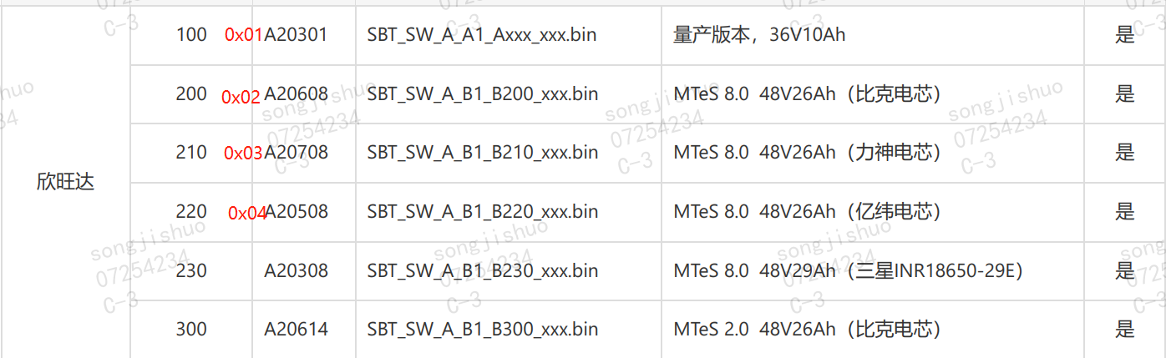

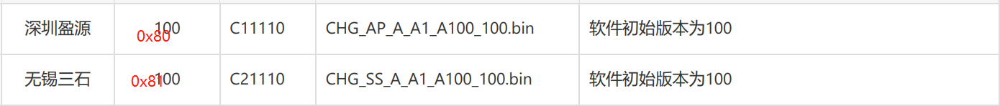

1. 上行数据

|  |  |  |  |
| --- | --- | --- | --- |
| 字节长度 | 数据表示内容 | 数据类型 | 描述及要求 |
| 1 | 标号索引 | BYTE | 0x00:通讯板  0x01-0x7F:  “电池版本”文件对应索引值(以实际电池固件个数为准)  说明:参见截图  0x80-0xXX:  “充电器版本”文件对应索引值(以实际充电器固件个数为准)  说明:参见截图 |
| 2 | 软件版本号 | BYTE | Byte0-Byte1:App软件版本号 |
| 1 | 回复清除对应固件 | BYTE | 0x00:无须任何操作  0x01:清除成功  0x02:清除失败  0x04:固件清除已执行 |
| 1 | 回复对应固件进入测试模式 | BYTE | 0x00:无需任何操作  0x01:固件进入测试模式成功  0x02:对应固件进入测试模式失败 |
| 2 | 新增:相应固件是否已连续3升级失败 | BYTE[n] | 0xFFFF表示已升级失败过3次不再升级 |